Декларация за съответствие (DoC)
Ние, Shenzhen DOKE Electronic Co., Ltd
Адрес: 801, Сграда 3, 7-ма индустриална зона, общност Yulv, ул. Yutang, район Guangming, Шенжен, Китай,
декларираме, че настоящата декларация за съответствие е издадена изцяло под наша отговорност и се отнася за следния(ите) продукт(и):
- Тип продукт: Таблет PC
- Търговска марка: Blackview, OSCAL
- Модел(и): Pad 30 WiFi, Tab 20 WiFi, Tab 20 Kids
(Наименование на продукта, тип или модел, партиден или сериен номер)

Системни компоненти:
- Тип антена: Вградена антена
- Печалба на антената:
  - 2.4G Wi-Fi: 0.5 dBi
  - Bluetooth/BLE: 0.5 dBi
  - 5G Wi-Fi: -0.8 dBi

Адаптер:
- Модел: QZ-01004AA00
- Вход: 100–240V AC, 50/60Hz, 0.3A
- Изход: 5.0V DC, 2.0A (10.0W)
- Производител: Guangdong Quanzhi Technology Co., Ltd

Презареждаема Li-ion батерия:
- Модел: U3050139PV-UTL
- Спецификация: DC 3.8V / 6600mAh, 25.8Wh
- Производител: SHENZHEN UTILITY ENERGY CO., LTD

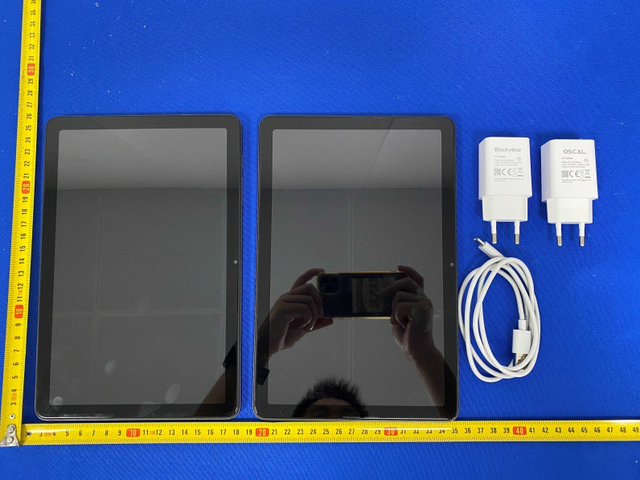
Обектът на декларацията, описан по-горе, е в съответствие със съществените изисквания на приложимото законодателство на Съюза за хармонизация:
- Директива за радиосъоръженията (RED) 2014/53/ЕС
Приложени са следните хармонизирани стандарти и технически спецификации:

Здраве и безопасност (чл. 3(1)(а)):
- EN IEC/IEEE 62209-1528:2021
- EN 50566:2017 + A1:2023
- EN 50663:2017
- EN 62479:2010
- IEC 62368-1:2018
- EN IEC 62368-1:2020 + A11:2020

Електромагнитна съвместимост (EMC) (чл. 3(1)(б)):
- ETSI EN 301 489-1 V2.2.3 (2019-11)
- ETSI EN 301 489-3 V2.3.2 (2023-01)
- ETSI EN 301 489-17 V3.3.1 (2024-09)
- ETSI EN 301 489-19 V2.2.1 (2022-09)
- EN 55032:2015 + A1:2020
- EN 55035:2017 + A11:2020
- EN IEC 61000-3-2:2019 + A1:2021
- EN 61000-3-3:2013 + A2:2021

Радиочестотен спектър (чл. 3(2)):
- EN 300 328 V2.2.2 (2019-07)
- EN 300 440 V2.2.1 (2018-07)
- EN 301 893 V2.1.1 (2017-05)
- EN 303 413 V1.2.1 (2021-04)

Уведомено лице (Notified Body):
- Име: DERYCOM CERTIFICATION SERVICES, INC.
- Адрес: 1100 Falcon Avenue, Glencoe, MN 55336
- Идентификационен номер на уведомено лице: 3052
- Номер на сертификат за ЕС-типово изпитване: JEC-02

Радиочестотни спецификации:
- Максимална мощност:
  - Bluetooth: 8.30 dBm
  - 2.4G Wi-Fi: 17.35 dBm
  - 5.2G Wi-Fi: 15.53 dBm
  - 5.8G Wi-Fi: 12.17 dBm
- Честота на предаване (Tx):
  - Wi-Fi: 2412 MHz ~ 2472 MHz
  - 5150 MHz ~ 5250 MHz
  - 5725 MHz ~ 5850 MHz
  - Bluetooth/BLE: 2402 MHz ~ 2480 MHz
- Честота на приемане (Rx):
  - Wi-Fi: 2412 MHz ~ 2472 MHz
  - 5150 MHz ~ 5250 MHz
  - 5725 MHz ~ 5850 MHz
  - Bluetooth/BLE: 2402 MHz ~ 2480 MHz
  - GPS: 1575.42 MHz
  - FM: VHF обхват II: 87.5 MHz до 108 MHz

Тестовете за специфична степен на абсорбция (SAR) се провеждат при стандартни позиции на работа, като устройството предава с най-високото си сертифицирано ниво на мощност във всички тествани честотни обхвати. Максималните стойности на SAR, измерени за това устройство при използване в нормално положение до ухото и при използване в близост до тялото (на минимално разстояние от 0 мм), са следните:

Max SAR Value(W/kg) Limit is 2.0(W/kg) for 10-g | 10-g Body | 0.895W/kg
Limit is 4.0(W/kg) for 10-g | 10-g Member DAS | 0.895W/kg

Техническата документация се съхранява от:
Shenzhen DOKE Electronic Co., Ltd
Адрес: 801, Сграда 3, 7-ма индустриална зона, общност Yulv, ул. Yutang, район Guangming, Шенжен, Китай
Подписано от името на:
Shenzhen DOKE Electronic Co., Ltd
Име и длъжност:
Chenzexiong / Мениджър
Адрес:
801, Сграда 3, 7-ма индустриална зона, общност Yulv, ул. Yutang, район Guangming, Шенжен, Китай



Подпис на упълномощеното лице
2025-5-21

